系统组成
我公司研制的标准大气校准数据系统由标准空速管及大气数据计算机各1只组成，系统交联关系见图1所示。
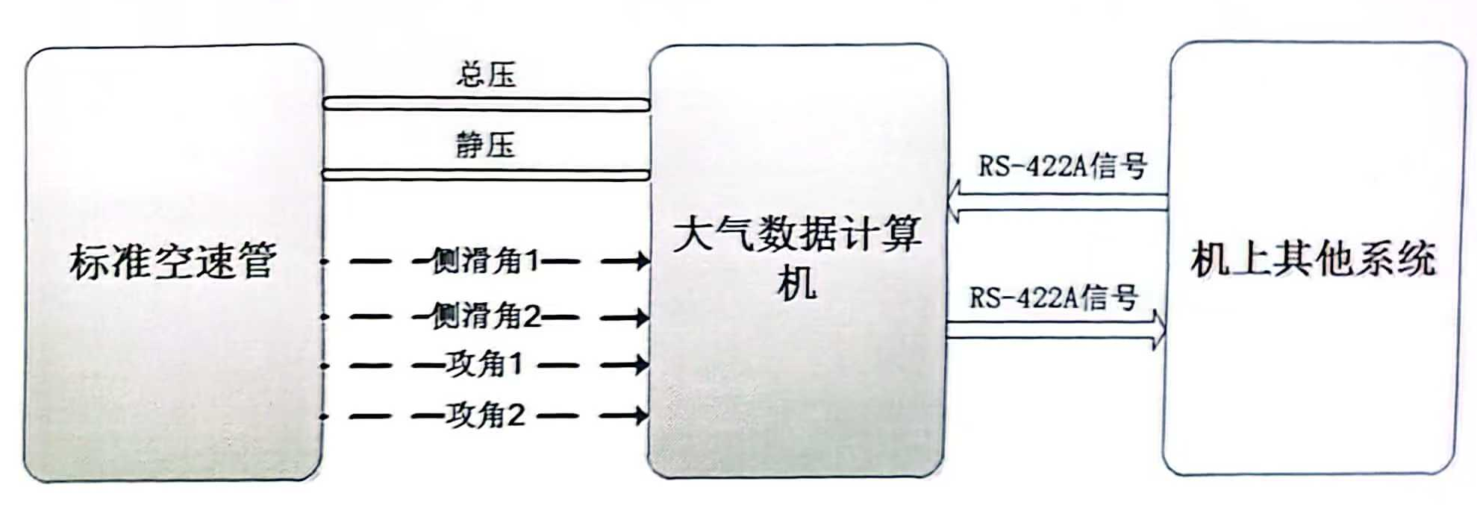
- 标准大气数据系统交联关系图

标准空速管

关键技术指标

使用范围
- 工作温度范围：-70℃～+70℃；
- 最大使用高度：18000m；
- 最大使用马赫数：2.0；
- 可在结冰天气条件下使用。

攻角、侧滑角传感器
- 输出阻抗：5kΩ±10%；
- 电气行程；-170°～+170°；
- 机械行程：360°连续；
- 线性度：±0.5%；
- 攻角范围及精度：在-10°～+50°测量范围内精度为±0.3°；
- 侧滑角范围及精度：在-15°～+15°测量范围内精度为±0.3°，其余测量范围精度为±1.5°；
- 参考电压：-15V～+15VDC；
- 单个电位计功率：不大于0.25W；
- 绝缘电阻：电源信号和壳体间的阻抗在250V测量电压下应大于100MΩ；

总静压受感器
- 加温电压：28V DC；
- 总压误差应满足GJB836中规定的总压误差要求；
- 静压误差：静压误差容限值在图2规定的范围内；
- 绝缘电阻：加温电路和壳体间的阻抗在500V测量电压下应大于100MΩ；
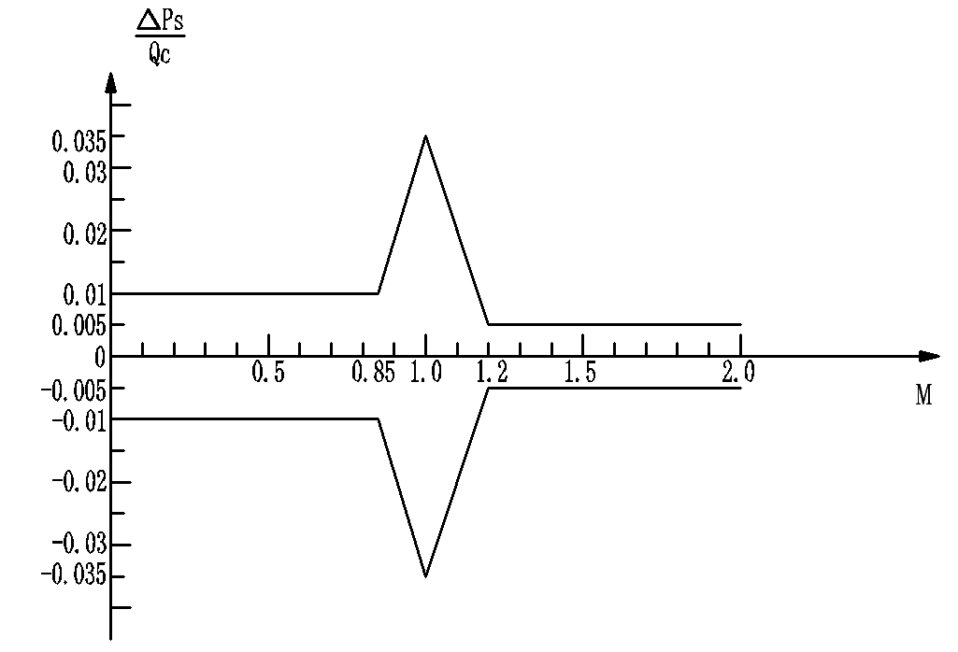
- 标准空速管静压误差容限

外形尺寸
产品外形尺寸：895mm×223.5mm×223.5mm，产品外形尺寸图见图A.1。

接口

输入接口
产品攻角和侧滑角传感器接受来自机上或大气数据计算机4路±15V直流电压。（注：最大30V输入电压，可根据需要下调）
产品防除冰加热器接受来自机上电源的2路28V直流电压。

输出接口
产品输出2路攻角电压信号，2路侧滑角电压信号，输出电压范围均为-15V～+15V。
产品采用宝塔接嘴形式输出1路气压形式的总压信号和1路气压形式的静压信号，宝塔接嘴外径为7mm。

电气接口
产品总静压加热器采用1mm²的AF-250导线引出，导线颜色为红色和黑色。
风标加热器导线采用0.5mm²的AF-250导线引出，导线颜色为黄色和绿色。
产品攻角、侧滑角信号电缆采用4根三绞屏蔽电缆，电缆对外连接部分直接裸露出导线內芯（无接插件），信号电缆各个攻角、侧滑角余度分别进行了标记，各信号电缆颜色定义见表1。（注：可根据需要在电缆后端安装接插件）
整体电缆采用甩辫子的形式，信号线和加热器电源线共同捆扎成一根电缆，并使用锦纶丝网套统一进行保护，电缆伸出产品壳体长度为2.8m。
- 攻角、侧滑角信号电缆定义
余度 | 标识 | 电缆颜色 | 信号定义
攻角1 | AOA SECTION1 | 白 | +15VDC
攻角1 | AOA SECTION1 | 绿 | -15VDC
攻角1 | AOA SECTION1 | 红 | 输出
攻角2 | AOA SECTION2 | 白 | +15VDC
攻角2 | AOA SECTION2 | 绿 | -15VDC
攻角2 | AOA SECTION2 | 红 | 输出
侧滑角1 | AOS SECTION1 | 白 | +15VDC
侧滑角1 | AOS SECTION1 | 绿 | -15VDC
侧滑角1 | AOS SECTION1 | 红 | 输出
侧滑角2 | AOS SECTION2 | 白 | +15VDC
侧滑角2 | AOS SECTION2 | 绿 | -15VDC
侧滑角2 | AOS SECTION2 | 红 | 输出

机械接口
产品采用6个M3螺钉进行安装，安装孔，具体接口尺寸见下图3，图中红线框所示为延长杆安装对接区域，此处直径φ44h8、角度允差±20′，建议延长杆直径φ44H8—φ44n8。
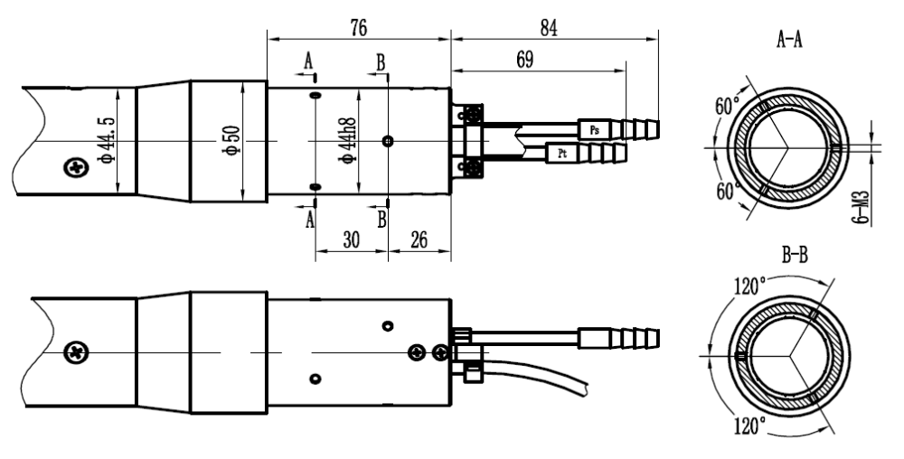
- 接口尺寸图

重量
标准空速管单件重量不大于2.9kg（包含引出电缆，不包含保护套）。

电源及功耗

攻角、侧滑角传感器组件
- 加温电压：28V DC（两个风标加热器为串联结构，采用一路加温电源）；
- 加温功率（两个风标加热器总功率）：
- -55℃无风环境下，加温启动功率不大于100W； 4min后达到稳态功率不大于37W；
- 在空中结冰条件下，功耗不大于45W；
- 常温无风条件下，加温启动功率不大于90W； 4min后达到稳态功率不大于35W。

总静压受感器组件
- 加温电压：28V DC；
- -55℃无风环境下，加温启动功率不大于540W； 4min后稳态功率不大于185W；
- 在空中结冰条件下，功率不大于220W；
- 常温无风条件下，加温启动功率不大于490W；4min后达到稳态功率不大于160W。

大气数据计算机

关键技术指标
- 工作温度范围：-45℃～+60℃；
- 最大使用高度：25000m；
- 最大使用马赫数：0～0.9；
产品输入信号范围见表2，产品主要输出信号范围及精度见表3。

- 产品输入信号
序号 | 信号名称 | 信号类型 | 信号范围 | 信号来源 | 备注
1 | 总压 | 气压 | 5.1kPa～140.0kPa | 来自机头空速管
2 | 静压 | 气压 | 1.7kPa～108.4kPa | 来自机头空速管
3 | 风标攻角 | 直流电压 | 0V～9V | 来自机头空速管
4 | 侧滑角 | 直流电压 | 0V～9V | 来自机头空速管
- 产品主要输出信号范围及精度
序号 | 信号名称 | 信号类型 | 信号范围 | 信号精度 | 备注
1 | 总压 | RS-422A | 3.0kPa～140.0kPa | ±0.02kPa
2 | 静压 | RS-422A | 3.0kPa～140.0kPa | ±0.02kPa
3 | 攻角 | RS-422A | -10°～50° | ±0.3°
4 | 侧滑角 | RS-422A | -15°～15° | ±0.3°

外形尺寸
大气数据计算机外形尺寸图见附录A.2。
大气数据计算机外形尺寸（长×宽×高）: 不大于(128±1)mm×(65±1)mm×(80±1)mm。

接口

气路接口
大气数据计算机具有2路Φ7的宝塔形接管嘴，用于感受来自空速管的总压、静压气压信号。

电气接口
大气数据计算机具有1个对外插座，型号为JY27505E15F35PLN，对应的插头型号为JY27467T15F35SN，尾夹型号为J1784/499-14N，对外插座管脚定义见附录B。

通讯接口
大气数据计算机具有2路RS-422A串行输入接口，分别用于接收来自上位机和备份1路的数据信息。
大气数据计算机具有2路RS-422A串行输出接口，分别用于向上位机和备份1路输出相关数据信息。
大气数据计算机具有2路模拟量输入接口，用于接收机头空速管输出的攻角电压信号和侧滑角电压信号。
大气数据计算机具有2路+9V模拟量输出接口，分别用于为机头空速管上的攻角传感器和侧滑角传感器提供+9V激励电源。
大气数据计算机通讯协议见附录C。

机械接口
大气数据计算机通过底座上4个Φ5.3安装孔安装于飞机内部，孔间距115mm×50mm（公差±0.1mm）。

重量
单件重量不超过1.0kg（不含插头、尾夹和塞子）。

电源及功耗
在标准大气条件下工作电源：+28V DC，总功耗不大于10W。

附录A
产品外形图
标准空速管外形尺寸图见图A.1。
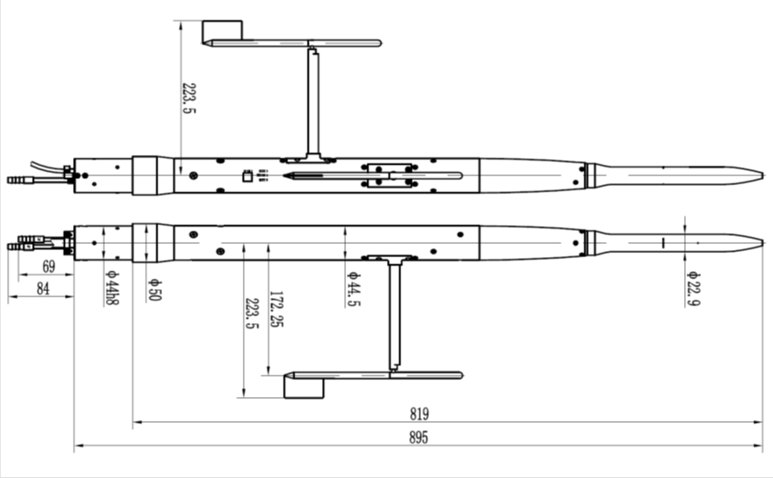
图A.1 标准空速管外形尺寸图

大气数据计算机外形尺寸图见图A.2。

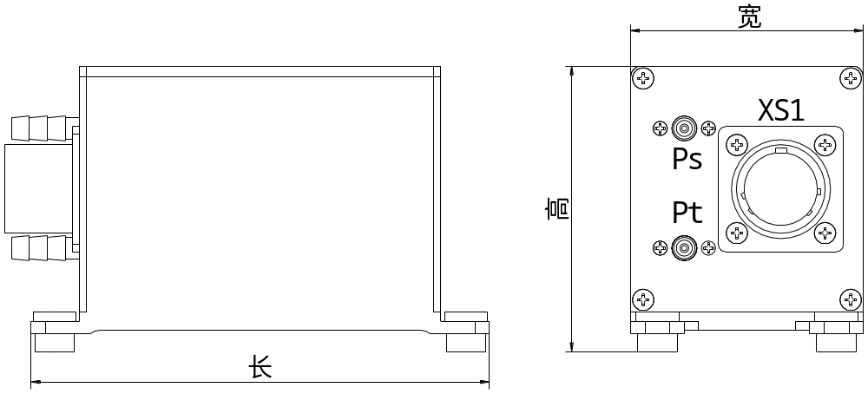
图A.2 大气数据计算机外形尺寸图

附录B
对外插座管教定义
大气数据计算机插座XS1的管脚定义见表B.1。
表B.1 大气数据计算机插座XS1管脚定义
大气数据计算机 |  | 信号范围 | 来源/去向 | 备注
针脚号 | 信号名称 | 信号范围 | 来源/去向 | 备注
1 | 机上向大气数据计算机供电 | 28VDC+ | 来自机上电源
2 | 工作电源地 | 28VDC- | 来自机上电源
6 | 输出给空速管攻角风标1#电位计9V激励地 | 9VGND | 输出给机头空速管
7 | 输入自空速管攻角风标1#电位计电压 | 0～9V | 来自机头空速管
8 | 输出给空速管攻角风标1#电位计9V激励+ | 9VDC | 输出给机头空速管
9 | 输出给空速管侧滑角风标1#电位计9V激励地 | 9VGND | 输出给机头空速管
10 | 输入自空速管侧滑角风标1#电位计电压 | 0～10V | 来自机头空速管
11 | 输出给空速管侧滑角风标1#电位计9V激励+ | 9VDC | 输出给机头空速管
16 | Bootloader | 离散量 | 固件升级用
18 | 壳体地 | --- | ---
19 | 大气数据计算机的RS422发送1高 | -6～6V | 固件升级串口
20 | 大气数据计算机的RS422发送1低 | -6～6V | 固件升级串口
21 | 大气数据计算机的RS422地 | 地 | ---
22 | 大气数据计算机的RS422发送2高 | -6～6V | 备用
23 | 大气数据计算机的RS422发送2低 | -6～6V | 备用
24 | 大气数据计算机的RS422地 | 地 | 备用
25 | 大气数据计算机的RS422接收1高 | -6～6V | 固件升级串口
26 | 大气数据计算机的RS422接收1低 | -6～6V | 固件升级串口
27 | 大气数据计算机的RS422地 | 地 | 备用
28 | 大气数据计算机的RS422接收2高 | -6～6V | 备用
29 | 大气数据计算机的RS422接收2低 | -6～6V | 备用
30 | 大气数据计算机的RS422地 | 地 | 备用
31 | 输出给上位机RS422高 | -6～6V | 输出给上位机
32 | 输出给上位机RS422低 | -6～6V | 输出给上位机
33 | 输出给上位机RS422地 | 地 | 输出给上位机
34 | 输入至上位机RS422高 | -6～6V | 来自上位机
35 | 输入至上位机RS422低 | -6～6V | 来自上位机
36 | 输入至上位机RS422地 | 地 | 来自上位机
备注1：RS422地在大气数据计算机内部为二次电源地.
备注2：未标出引脚为空脚。

附录C
通讯协议定义
表C.1 上位机与大气数据计算器双向RS-422通讯协议
内 容 | 源 | 大气数据计算器
内 容 | 目的 | 上位机
内 容 | 符合标准 | RS-422
内 容 | 更新速率 | 20ms
内 容 | 通讯格式 | 数据传输波特率：115200bps；  单字节有效位为11位，1位起始位，8位数据位，1位校验位（奇校验），1位停止位。  多字节数据低字节在前，高字节在后
字节序号 | 信号名称 | 单位 | 范围 | 分辨率 | 信号说明
 | 同步字1 | EBH
 | 同步字2 | 90H
 | 帧长度 | 2CH
 | 帧计数 | -- | 0～65535 | 1 | 每个周期累加1
 | 软件版本 | -- | 0x0000～0xFFFF | 1 | 高字节为软件大版本号  低字节为软件小版本号  如：0201表示V2.01版本
 | 指示总压 | kPa | 5.1～140 | 1/256 | uint16
 | 指示静压 | kPa | 1.7～108.4 | 1/256 | uint16
 | 局部攻角 | ° | -40～40 | 1/512 | int16
 | 局部侧滑角 | ° | -40～40 | 1/512 | int16
 | 绝对  气压高度 | m | -500～25000 | 1 | int16
 | 马赫数 | -- | 0～0.9 | 1/10000 | int16
 | 校准空速 | km/h | 0～800 | 1/32 | int16
 | 真实总压 | kPa | 5.1～140 | 1/256 | uint16
 | 真实静压 | kPa | 1.7～108.4 | 1/256 | uint16
 | 真实动压 | kPa | 0～70 | 1/256 | int16
 | 真攻角 | ° | -15～20 | 1/512 | int16
 | 真侧滑角 | ° | -15～15 | 1/512 | int16
 | 大气静温 | ℃ | -60～80 | 1/100 | int16
 | 真空速 | km/h | 0～800 | 1/32 | int16
 | 大气总温 | -- | -- | -- | 默认为“0”
 | 大气总温 | -- | -- | -- | 默认为“0”
 | 数据有效性 | -- | 0x0000～0xFFFF | -- | BIT15 Spare，默认为“0”  BIT14 Spare，默认为“0”  BIT13 真空速  BIT12 大气静温  BIT11 真侧滑角  BIT10 真攻角  BIT09 真实动压  BIT08 真实静压  BIT07 真实总压  BIT06 指示空速  BIT05 马赫数  BIT04 绝对气压高度  BIT03 局部侧滑角  BIT02 局部攻角  BIT01 指示静压  BIT00 指示总压  1：数据无效；0：数据有效
 | 上电自检  故障结果 | -- | 0x00～0xFF | -- | BIT07 Spare，默认为“0”  BIT06 Spare，默认为“0”  BIT05 Spare，默认为“0”  BIT04 Spare，默认为“0”  BIT03 Spare，默认为“0”  BIT02 计算有效性检测  BIT01 RAM检测  BIT00 Flash检测  1：故障；0：正常
 | 周期自检  故障结果 | -- | 0x0000～0xFFFF | -- | BIT15 Spare，默认为“0”  BIT14 真空速超界检测  BIT13 大气静温超界检测  BIT12 地电压检测  BIT11 真侧滑角超界检测  BIT10 真攻角超界检测  BIT09 指示侧滑角超界检测  BIT08 指示攻角超界检测  BIT07 静压传感器频率2检测  BIT06 静压传感器频率1检测  BIT05 总压传感器频率2检测  BIT04 总压传感器频率1检测  BIT03 侧滑角电压检测  BIT02 攻角电压检测  BIT01 -15V电压检测  BIT00 +15V电压检测  1：故障；0：正常
 | 周期自检  故障结果 | -- | 0x0000～0xFFFF | --
 | -- | -- | -- | -- | 默认为“0”
 | 校验和 | 除同步字头和校验和字之外，其它字之和取低8位

